1. 实验目的

1.了解以太坊区块链的基本结构和工作原理，包括区块、交易、智能合约等组件的相互作用。

2.探索以太坊网络的节点、共识机制和交易验证过程。

2．实验内容

1.登录电子图书馆：

首先，您需要登录到学校的电子图书馆系统。这通常涉及到使用您的学校账户或电子邮件地址和密码进行身份验证。

2使用搜索功能：在电子图书馆的搜索栏中，输入“以太坊与智能合约理论实验步骤”或相关关键词进行搜索。您也可以尝试使用更具体的关键词组合，例如“以太坊智能合约编写教程”或“以太坊智能合约部署指南”，以获取更精确的结果。

筛选和查看结果：系统会列出与您的搜索关键词相关的文献、教程、实验指南等结果。

浏览这些结果，查看标题、摘要和作者信息，以找到最符合您需求的资料。

1. 获取和阅读资料：选择您认为最合适的资料，并查看其详细内容。这些资料可能包括实验手册、教程文章、学术论文等。注意检查资料的发布日期和来源，以确保其内容的时效性和可靠性。

记录重要信息：在阅读资料时，记录下以太坊与智能合约理论实验的关键步骤、注意事项和示例代码等重要信息。

1. 可以使用笔记或电子文档来整理这些信息，以便后续参考和实践。

3.实验结果

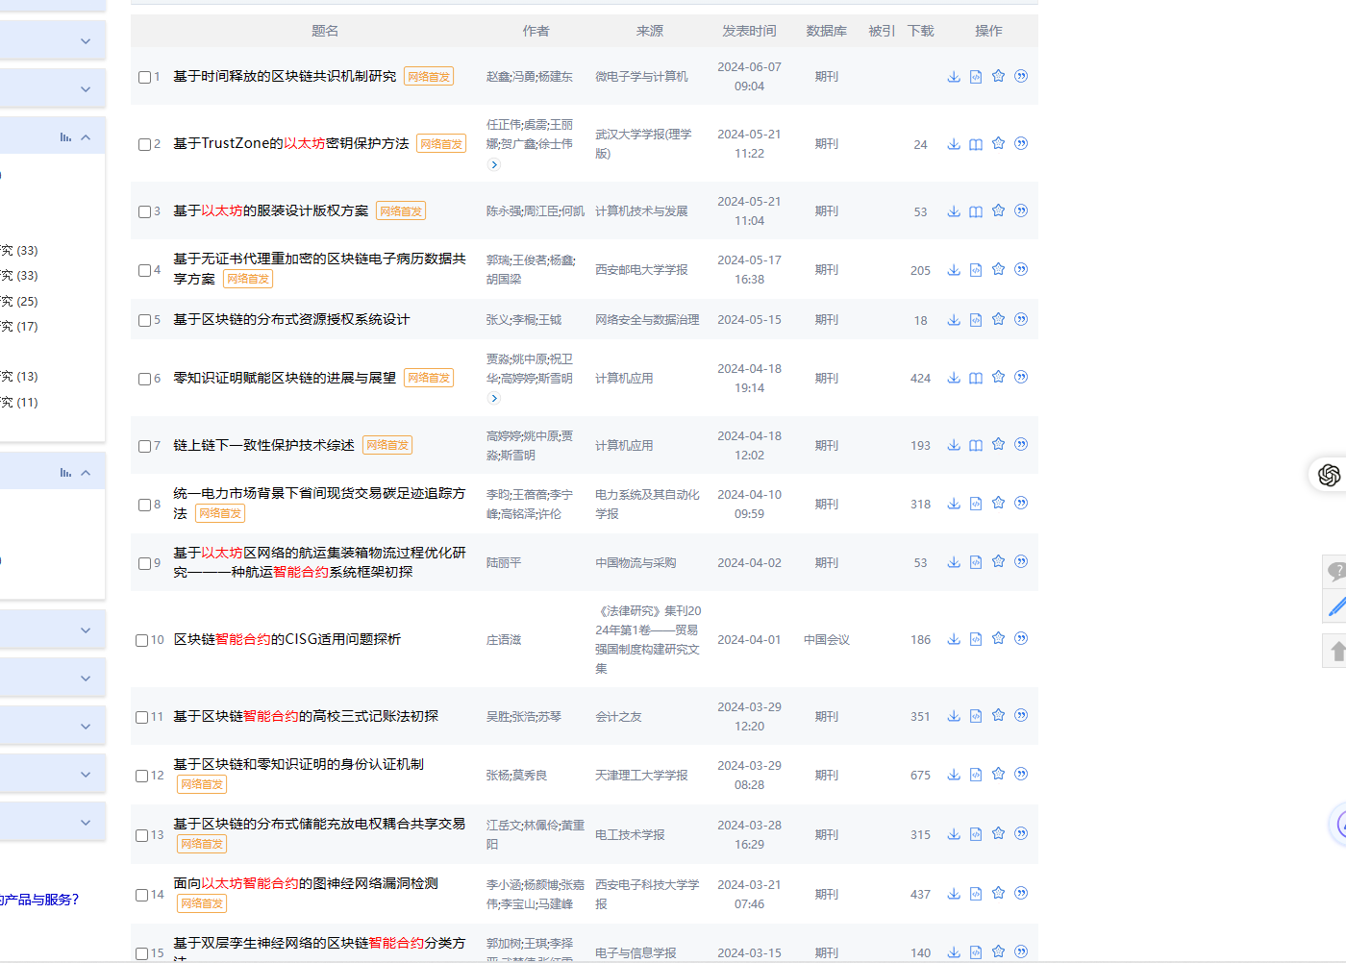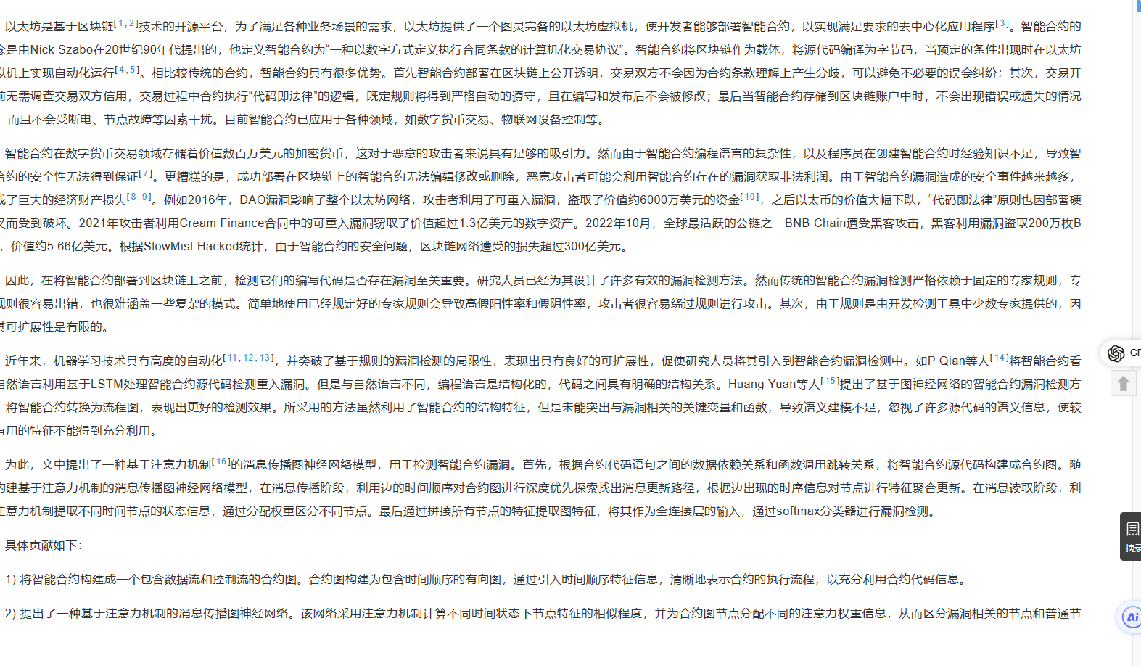

1. 分析与讨论

以太坊是一种开源的分布式计算平台，它使用了区块链技术来实现去中心化的智能合约系统。以太坊的目标是成为一个全球化的通用计算机，允许每个人在其上开发和运行各种应用程序。智能合约是以太坊应用程序的基本构建块，它们是存储在区块链上的计算机程序，使得我们能够将传统合同转换为数字合同。通俗来说，以太坊智能合约是一种在以太坊平台上编写的计算机程序，它可以自动执行特定条件下的交易和操作，而无需第三方干预3。智能合约包含一组编程代码，定义了合约的规则和条件，当这些条件得到满足时，合约将自动执行预定的操作，例如转移数字资产、更新数据状态等。智能合约的主要优势在于其去中心化、自动化和无需信任的特性。它们通过区块链网络中的多个节点进行验证和确认，从而确保交易的真实性和可信度。此外，由于智能合约的代码和状态都被永久地记录在区块链上，因此它们具有高度的透明性和可追溯性。以太坊智能合约具有广泛的应用场景，如金融、物联网、供应链管理和知识产权交易等领域。它们可以用于自动化执行复杂的交易逻辑、管理数字资产和协调多方参与者的交互。